Kako vstavimo vodni žig

The OpenOffice.org Documentation Project

Kazalo vsebine
1. Izdelajmo vodni žig na strani 3
2. Vodni žig na več straneh 4
3. Vodni žig v odstavku 5
4. Zasluge 6
5. Licenca 6

Vodni žigi so slike, ki jih namestimo v ozadje dokumenta. To je lahko logotip vašega podjetja, besedilo ali katera koli grafika, ki jo želimo postaviti tja ...
Začeli bomo z vstavljanjem ene grafike na eno stran, nato na vse strani, nato pa še v odstavke.

1. Izdelajmo vodni žig na strani
- V meniju Vstavi izberite Slika. Vseeno je, ali je slika iz datoteke v računalniku ali iz optičnega bralnika. Če se odločimo za datoteko v računalniku, potem jo poiščite, izberite in kliknite Odpri.
- Slika bo vstavljena v dokument brez oblikovanja in nastavitev.
- Kliknite na padajoči meni v orodni vrstici Slika, da uredite slog slike. Izberite Vodni žig in slika bo privzela obliko vodnega žiga.
- Če želimo pisati čez sliko in če želimo, da bo ta delovala kot ozadje strani, je treba določiti še položaj slike glede na besedilo (pred ali za besedilom). Kliknite na sliko z desnim miškinim gumbom in izberite Slika ali gumb Lastnosti v orodni vrstici.
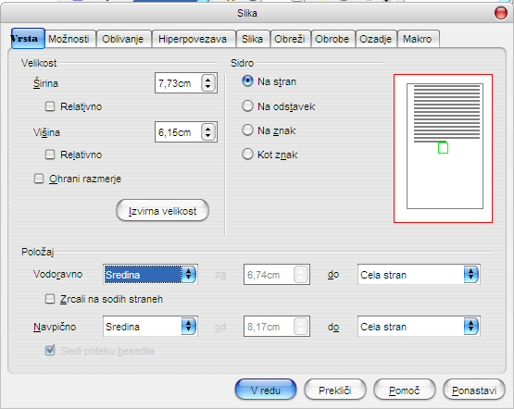
- V oknu, ki se prikaže, spremenite Sidro tako, da izberete možnost na stran , poleg tega pa še položaj Navpično, da bo sidro na sredini strani,
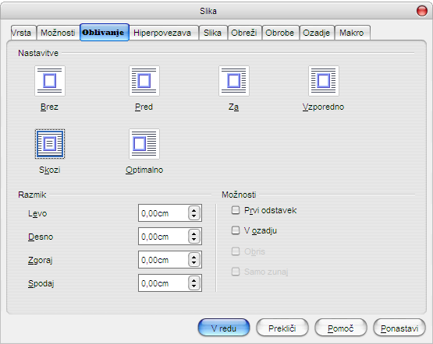
- Sedaj kliknite še na zavihek Oblivanje, izberite oblivanje Skozi in možnost V ozadju.

- Na koncu kliknite V redu in lahko pričnete s pisanjem svojega besedila.

2. Vodni žig na več straneh
Da bi vodni žig ustvarili na več straneh, ga moramo določiti v temeljni obliki strani. Najboljši način je, da sliko shranimo s slogom vodnega žiga in tega nato vstavimo kot ozadje strani.
- Odprite programski modul za risanje Draw in v meniju Vstavi izberite svojo sliko.
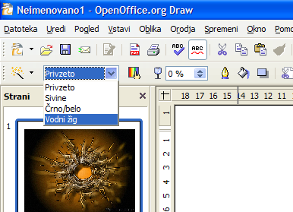
- Videli boste enako orodno vrstico kot prej, slog pa spremenite iz Privzeto v Vodni žig,
- Z izbrano sliko (če ni izbrana, kliknite nanjo, da jo izberete) pojdite v meni Datoteka in izberite Izvozi. Pri izbiri zapisa izberite bmp, jpg, png ali drugo obliko zapisa, v katerem želite shraniti datoteko.
- Sedaj se vrnite v dokument v programskem modulu Writer.
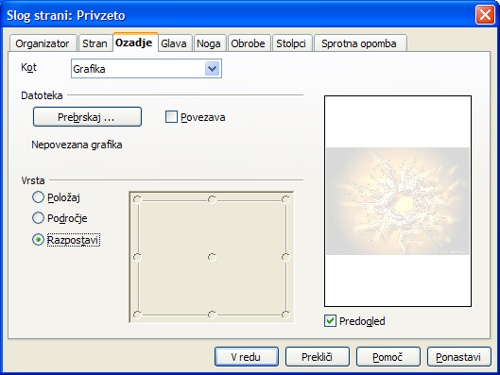
- V meniju Oblika -> Stran izberite zavihek Ozadje. V padajočem meniju Kot izberite Grafika. Potem z ukazom Prebrskaj poiščite želeno sliko v računalniku. (vedno lahko izdelamo tudi posebno mapo za vodne žige). Izberite sliko in kliknite gumb Odpri, da se vrnete v začetno pogovorno okno:
Ostalo je le še to, da sliko postavite na stran in kliknete gumb V redu.
- Sedaj je grafika vstavljena v ozadje vseh strani kot vodni žig.

3. Vodni žig v odstavku
Za vodni žig v odstavku ponovite korake za vstavljanje vodnega žiga na vse shrani, le v meniju Oblika izberite možnost Odstavek, torej Oblika -> Odstavek in zavihek Ozadje. Na ta način lahko postavimo različne vodne žige v različne odstavke.

4. Zasluge
Avtorica : Sophie Gautier
Zahvala: Guy Capra, za njegovo podporo in spodbudo
Integriral : ni podatka
Zadnjič spremenjeno (izvirnik) : 14. 05. 2002
Stik : Projekt OpenOffice.org Documentation http://fr.openoffice.org
Prevod v angleščino : Alex Thurgood
Prevod v slovenščino in zaslonske slike: Roman Bobnarič, 23. 02. 2007

5. Licenca

Dodatek

Public Documentation License Notice

The contents of this Documentation are subject to the Public Documentation License Version 1.0 (the "License"); you may only use this Documentation if you comply with the terms of this License. A copy of the License is available at http://www.openoffice.org/licenses/PDL.html.

The Original Documentation is How to insert Watermarks. The Initial Writer of the Original Documentation is Sophie Gautier Copyright (C) 2002. All Rights Reserved. (Initial Writer contact(s):sgauti@cenatrin.bf).

Contributor(s): Alexander Thurgood, translator.
Portions created by Alexander Thurgood are Copyright (C) 2002. All Rights Reserved. (Contributor contact(s): alex.thurgood@free.fr).

NOTE: The text of this Appendix may differ slightly from the text of the notices in the files of the Original Documentation. You should use the text of this Appendix rather than the text found in the Original Documentation for Your Modifications.

Opomba k licenci javne dokumentacije

Vsebina te dokumentacije je zaščitena z Public Documentation License Version 1.0 (v nadaljevanju licenca); to dokumentacijo lahko uporabljate le v primeru, da spoštujete pravila licence. Kopija licence je dosegljiva na naslovu http://www.openoffice.org/licenses/PDL.html.

Originalna dokumentacija ima ime How to insert Watermarks. Avtor originalnega dokumenta je Sophie Gautier Copyright (C) 2002. Vse pravice pridržane. (Naslov avtorja:sgauti@cenatrin.bf).

Prispevajoči: Alexander Thurgood, prevajalec.
Deli, ki jih je izdelal Alexander Thurgood so Copyright (C) 2002. Vse pravice pridržane. (Naslov prispevajočega: alex.thurgood@free.fr).

Prispeval: Roman Bobnarič, prevajalec.
Deli, ki jih je izdelal Roman Bobnarič so Copyright (C) 2002. Vse pravice pridržane. (Naslov prispevajočega: roman.bobnaric@gmail.com).

NOTE: The text of this Appendix may differ slightly from the text of the notices in the files of the Original Documentation. You should use the text of this Appendix rather than the text found in the Original Documentation for Your Modifications.

OPOMBA: Besedilo tega Dodatka je lahko rahlo različno od besedila v originalni dokumentaciji. Uporabljajte besedilo tega Dodatka raje kot besedilo originalne dokumentacije za svoje predelave.

